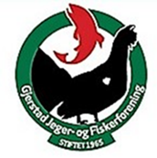
FISKE OG OPPLÆRINGSJAKT
Medlemmer i Gjerstad JFF har bl. annet fiske og INTRO opplæringsjakt inkludert i medlemskapet.
For fiske gjelder det hele Statskog, Gjerstad og Nissedal unntatt vann langs skogsbilvegen inn ved Felle Landhandel. Våre fiskevann i øvre Gjerstad, Åsbø, Haugen, Løyte og Vestølheia er også inkludert i medlemskapet. Det er opplæringsjakt i Statskog på rådyr og hare som er inkludert.
Meld deg inn på QR her eller SMS / ring 97050513.

Les mer om Gjerstad JFF her på Gjerstad JFF (njff.no)
Dersom du vil fiske i øvre Gjerstad uten å bli medlem kan du kjøpe fiskekort ved å betale til VIPS: 519490.
Dagskort: 100,-. Ukeskort: 200,-. Årskort: 400
Om du ikke er medlem i Gjerstad JFF og vil fiske, jakte eller leie Sandtjennhytta i Statskog, kan det kjøpes her www.inatur,no.

